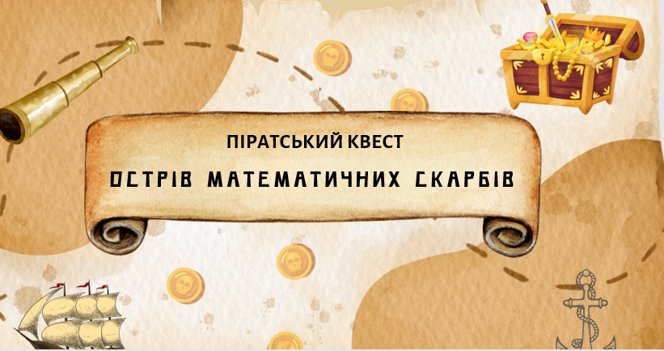
— Агов, юні пірати! Сьогодні ми вирушаємо в небезпечну, але захопливу подорож на пошуки скарбів! Чи готові ви до пригод?
(Діти відповідають: «Так!»)
— Ну що ж, добре, бо повертатися назад уже пізно! У цьому морі повно хитрих загадок і математики… і якщо ви не зможете їх розгадати, вас залишать тут годувати акул!
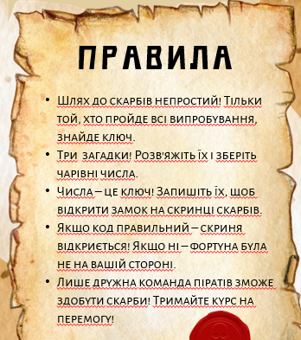
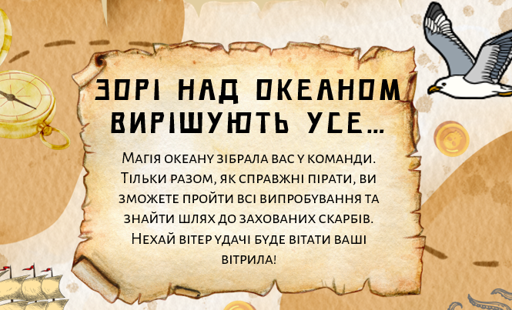

— Перше випробування – на Острові Доміно!
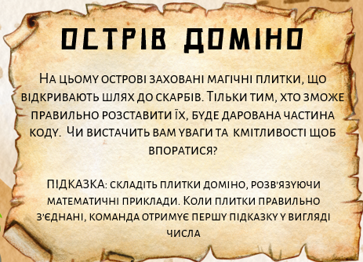
Ваша місія – правильно скласти математичне доміно. Якщо все зробите правильно, то остання відповідь у доміно і буде вашим першим числом!

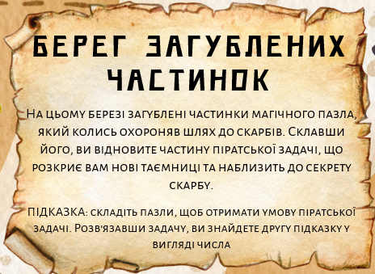
Друга зупинка – Берег Загублених Частинок
—ваш корабель прибув до наступного берега! Але тут якась халепа – всі частинки карти розкидані! Щоб знайти другу підказку, вам потрібно скласти цей пазл. Але це ще не все! Коли ви з’єднаєте всі частинки, то знайдете загадку. Розгадайте її – і отримаєте друге число.
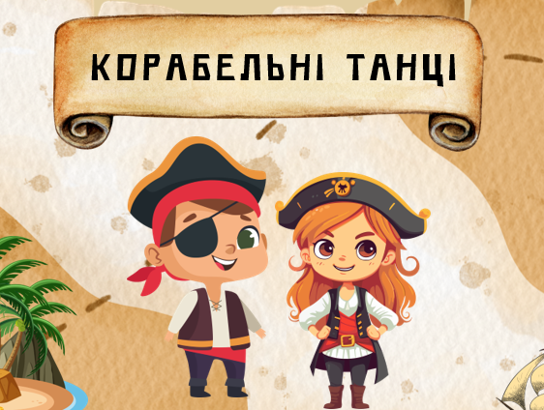
Фізкультхвилинка – Корабельні танці
— Хух, яка важка робота для справжніх піратів! Але жоден пірат не виживе без тренувань. Час трохи розім’ятися! Хай кожна команда покаже свій піратський танець. Врум-врум, а точніше—йо-хо-хо, починаємо!
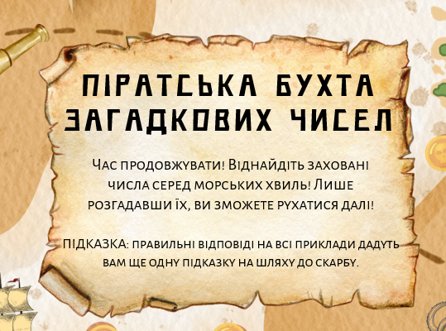
Третя зупинка – Піратська бухта загадкових чисел
— Третя зупинка – бухта, де живе головний пірат-математик. Він залишив вам кросворд, і лише найрозумніші зможуть його розгадати. Якщо знайдете правильні відповіді – вони приведуть вас до третього числа!
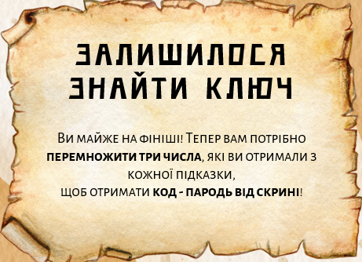
Фінал – Знайти ключ
— Ну що, молодці! Ви пройшли всі випробування і знайшли три числа. Тепер настав час зібрати їх разом!
— Щоб відкрити скриню, вам потрібно перемножити ці числа. У кого правильна відповідь, той зможе відкрити скарби!
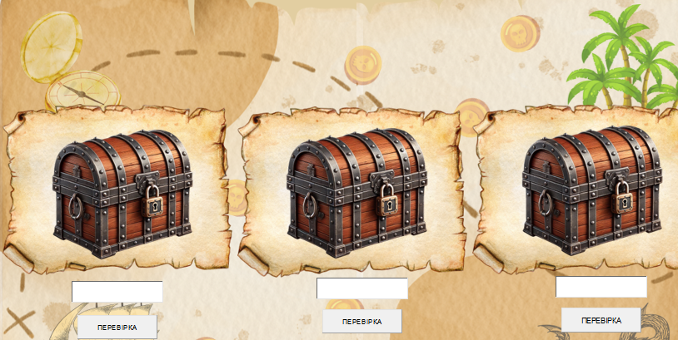
ви справжні морські вовки! За вашу кмітливість і спритність я дарую вам скарб, про який мріє кожен учень – звільнення від домашнього завдання!
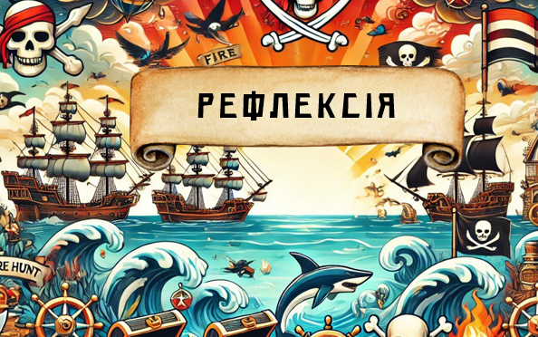
— А тепер настав час оцінити наші пригоди. Кожна команда хай вийде і намалює смайлик на дошці – веселий, якщо все сподобалося, або сумний, якщо щось було важко.
— А тепер скажіть, що вам сподобалося найбільше? Яке завдання було найцікавішим? Що виявилося найскладнішим?
— Дякую всім за участь! Ви чудово впоралися! А тепер – вперед, на наступні уроки!

